# ВСТУП

У сучасних умовах стрімкого розвитку технологій, створення універсальних портативних комп’ютерних комплексів (КПК) стає важливим завданням. Такі пристрої повинні відповідати вимогам сучасності, забезпечуючи високу продуктивність, надійність та здатність працювати в екстремальних умовах. Вони мають швидко адаптуватися до змін ситуації, що є критично важливим у багатьох сферах, включаючи військову, рятувальну та дослідницьку діяльність.

Основною метою цього дослідження є розробка компактного та багатофункціонального КПК, який зможе виконувати широкий спектр завдань у польових умовах. Такий пристрій повинен забезпечувати автономність роботи, що дозволить використовувати його у віддалених місцях без доступу до стаціонарної інфраструктури. Крім того, важливим аспектом є зручність використання та можливість швидкого налаштування під конкретні потреби.

Особливістю розроблюваного КПК є використання відкритих технологій та програмного забезпечення. Це дозволяє забезпечити високий рівень безпеки даних, оскільки користувач отримує повний контроль над функціональністю пристрою. Такий підхід також зменшує ризики кібератак, що є важливим фактором у сучасному світі, де інформаційна безпека відіграє ключову роль. Крім того, відкриті технології сприяють довготривалій експлуатації пристрою, оскільки вони дозволяють легко оновлювати та модифікувати систему.

Запропонований КПК має широкий спектр застосувань. У військовій сфері він може використовуватися для оперативного планування, аналізу даних та координації дій. У надзвичайних ситуаціях пристрій стане незамінним інструментом для забезпечення комунікації та координації дій у разі відсутності стаціонарної інфраструктури. Крім того, КПК може бути корисним для операторів дронів, зв’язківців та інших спеціалістів, які потребують надійного інструменту для виконання своїх завдань.

# ОГЛЯД ІСНУЮЧИХ РОЗРОБОК

## ArtOS Автоматизований комплекс управління артилерією [1]

Призначення:  
ArtOS оптимізує управління вогнем артилерії, мінометів і реактивних систем залпового вогню. Комплекс інтегрує збір розвідувальних даних, управління комунікаціями та облік боєприпасів, забезпечуючи злагоджену роботу всіх ланок артилерійських підрозділів.

Переваги:  
- Інтеграція з БПЛА для розвідувальних операцій.  
- Можливість вирішення артилерійських задач у п’ять етапів, що суттєво прискорює роботу.  
- Підтримка різних видів артилерії, включаючи ствольну, самохідну та реактивну.  
- Ефективний облік боєприпасів та аналіз даних.

Недоліки:  
- Висока залежність від повітряної розвідки для повної функціональності.  
- Необхідність додаткових технічних засобів, таких як дрони, для максимальної ефективності.  
- Вузька спеціалізація, орієнтована лише на артилерію.

## АСКВ TOPAZ[2]

Призначення:  
Автоматизована система керування вогнем TOPAZ забезпечує ефективне управління артилерійськими підрозділами завдяки інтеграції сучасних технологій і цифрових рішень.

Переваги:  
- Уніфікація управління різними типами артилерійських систем.  
- Зниження часу прийняття рішень завдяки автоматизації процесів.  
- Висока точність завдяки інтеграції з цифровими приладами наведення.

Недоліки:  
- Висока вартість впровадження в існуючі артилерійські підрозділи.  
- Обмежена доступність для використання малими підрозділами через необхідність масштабної інфраструктури.

## WB ELECTRONICS[3]

Призначення:  
WB ELECTRONICS є розробником спеціалізованих електронних і військових IT-рішень, що дозволяють Збройним силам Польщі використовувати інноваційні підходи до забезпечення національної безпеки.

Переваги:  
- Унікальні технологічні рішення для складних завдань.  
- Широкий спектр продуктів, що охоплює багато напрямків оборонної промисловості.  
- Висока надійність і відповідність стандартам національної безпеки.

Недоліки:  
- Системи орієнтовані на потреби великих оборонних підрозділів і не завжди підходять для малих груп.  
- Обмежена інформація про можливості інтеграції з існуючими платформами.

## Висновок по розділу

Ринок автоматизованих систем управління вогнем та контролю пропонує інноваційні рішення, спрямовані на прискорення процесів прийняття рішень і підвищення точності бойових завдань.

Однак більшість систем орієнтовані на масштабні військові операції та потребують значних фінансових та технічних ресурсів. Це відкриває перспективи для розробки компактних, економічно ефективних систем, орієнтованих на малі групи, що можуть виконувати завдання в автономному режимі з мінімальною інфраструктурою.

# РОЗРОБКА ТЕХНІЧНОГО ЗАВАДННЯ

1. Загальні вимоги:
   1. Розробка планшетного комп’ютерного комплексу (КПК).
   2. Забезпечення автономної роботи пристрою протягом не менше 20 годин завдяки акумуляторній батареї великої ємності.
   3. Підтримка роботи при високій вологості, захист від пилу та зовнішніх впливів згідно зі стандартом IP65.
   4. Дотримання вимог ергономіки та компактності для зручного використання у польових умовах.
2. Апаратна складова:
   1. Центральний модуль:
      * Обсяг оперативної пам’яті – не менше 4 ГБ.
      * Вбудований флеш-накопичувач обсягом від 32 ГБ.
   2. Інтерфейси:
      * Порти USB 3.0 для підключення периферії.
      * HDMI-вихід для підключення зовнішнього монітора.
      * Роз’єм Ethernet для дротового підключення до мережі.
      * Слот для карт microSD.
   3. Енергозабезпечення:
      * Акумулятор ємністю не менше 20 000 мА⋅год.
      * Можливість заряджання від автомобільного акумулятора (12/24 В).
      * Інтеграція енергозберігаючих технологій для продовження роботи в автономному режимі.
   4. Дисплей:
      * Сенсорний екран діагоналлю 10 дюймів з роздільною здатністю Full HD.
      * Антивідблискове покриття та підтримка роботи в умовах яскравого сонячного світла.
3. Програмне забезпечення:
   * Автоматизовані робочі місця для забезпечення функцій командування та контролю в артилерійських підрозділах.
   * Інтеграція терміналів:
   * Термінал командира батареї (КБ): отримання інформації з вищої ланки управління, передача виконавчих команд старшому офіцеру батареї.
   * Термінал старшого офіцера батареї (СОБ): проведення балістичних розрахунків, контроль стану гармат, передача команд командирам гармат.
   * Термінал командира гармати (КГ): обмін інформацією зі старшим офіцером батареї, передача бойових команд навідникам.
4. Можливості:
   * Моніторинг та управління дронами.
   * Аналіз та перехоплення радіосигналів противника.
   * Відображення геопросторових даних та планування операцій.
   * Проведення балістичних розрахунків та координація артилерійського вогню.
5. Експлуатаційні вимоги:
   1. Робота у температурному діапазоні від -20 °C до +50 °C.
   2. Захист від механічних пошкоджень та вібрацій.
   3. Легка вага та портативність для транспортування та оперативного розгортання.
6. Очікувані результати:
   * Розроблений КПК забезпечить:
   * Підвищення ефективності управління артилерійськими підрозділами.
   * Автономність і надійність роботи в польових умовах.
   * Зниження ризиків за рахунок використання відкритих технологій та систем кіберзахисту.
   * Інтеграцію сучасних технологій для виконання військових завдань у реальному часі.

## Висновок по розділу

Розробка технічного завдання для планшетного комп’ютерного комплексу є важливим етапом у створенні сучасного рішення для забезпечення ефективного управління артилерійськими підрозділами. Запропоновані технічні та програмні вимоги спрямовані на досягнення високої автономності, надійності та функціональності пристрою в умовах бойових дій. Інтеграція передових технологій, таких як моніторинг дронів, аналіз радіосигналів та балістичні розрахунки, дозволить значно підвищити оперативність і точність виконання завдань. Впровадження цього комплексу сприятиме підвищенню боєздатності підрозділів та забезпеченню їхньої ефективної роботи в реальному часі.

# ПІДБІР ЕЛЕМЕНТОЇ БАЗИ

## Центральне ядро обчислень

### Raspberry Pi Compute Module 4[4]



Рис 4.22. Raspberry Pi Compute Module 4

Raspberry Pi Compute Module 4 (CM4) — це компактний та потужний комп’ютер на базі процесора Broadcom BCM2711, який використовується в різноманітних вбудованих системах. Це основний компонент, який виконує обчислювальні операції у проекті. CM4 пропонує широку гнучкість завдяки варіативності в обсягах пам’яті (від 1 ГБ до 8 ГБ) і можливості додаткового зберігання через eMMC або microSD картки.

Переваги: - Висока потужність: чотириядерний процесор Cortex-A72 дозволяє запускати інтенсивні додатки, зокрема обробку відео та даних у реальному часі. - Гнучкість: доступні варіанти з різними об’ємами пам’яті та зберігання. - Широка підтримка периферії: можливість підключення різноманітних пристроїв через GPIO, HDMI, USB, Ethernet, а також підтримка стандартних Raspberry Pi HAT. - Підтримка бездротового зв’язку: вбудовані модулі Wi-Fi та Bluetooth дозволяють організувати мобільний зв’язок і передачу даних без дротів.

Недоліки: - Високі вимоги до живлення: потребує постійного підключення до джерела живлення, що може бути проблемою в автономних рішеннях. - Відсутність вбудованого монітора: необхідно підключати зовнішній дисплей. - Обмеження за типами зберігання: відсутність стандартного жорсткого диска обмежує швидкість зберігання даних при великих об’ємах.

### NVIDIA Jetson Nano



Рис 4.22. NVIDIA Jetson Nano

NVIDIA Jetson Nano — це мікрокомп’ютер, орієнтований на проекти, що потребують обробки даних з використанням штучного інтелекту (AI). Він оснащений чотириядерним ARM Cortex-A57 процесором та графічним процесором NVIDIA Maxwell із 128 ядрами CUDA, що робить його ідеальним для задач комп’ютерного зору, машинного навчання та автономних систем.

Переваги:

* Потужний GPU: підтримує глибоке навчання, AI, відеоаналітику в реальному часі.
* Висока продуктивність у AI-завданнях: оптимізований під TensorFlow, PyTorch, OpenCV.
* Підтримка дисплеїв через HDMI та MIPI DSI, а також камер через CSI.

Недоліки:

* Високе енергоспоживання, що не ідеально для автономних рішень.
* Обмежена спільнота у порівнянні з Raspberry Pi.
* Потребує активного охолодження при тривалому навантаженні.

Офіційна сторінка Jetson Nano[5]

### Radxa CM3[6]



Рис 4.22. alt text

Radxa CM3 — це сумісний за розмірами модуль з Raspberry Pi CM4, але базується на SoC Rockchip RK3566 (4x Cortex-A55 до 2.0 ГГц) і орієнтований на вбудовані та мультимедійні рішення. Він підтримує до 8 ГБ LPDDR4 RAM і до 128 ГБ eMMC.

Переваги:

* Висока енергоефективність: Cortex-A55 забезпечує хорошу продуктивність при низькому споживанні енергії.
* Розширені можливості відео: підтримка 4K відео, кодеків H.265/H.264.
* Повна сумісність по роз’єму з Raspberry Pi CM4.

Недоліки:

* Менш розвинена екосистема (менше доступного ПЗ, менше підтримки спільноти).
* Підтримка Linux дещо обмежена в порівнянні з Raspberry Pi OS.
* Немає вбудованого Wi-Fi/Bluetooth у базовій конфігурації.

### Banana Pi BPI-CM4[7]

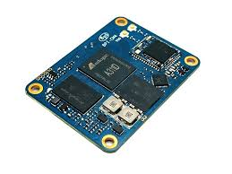

Рис 4.22. Banana Pi BPI-CM4

Banana Pi BPI-CM4 — ще один сумісний із Raspberry Pi Compute Module 4 варіант, який використовує Rockchip RK3568 (4x Cortex-A55). Він орієнтований на промислові рішення, що потребують високої стабільності та надійності.

Переваги:

* Великий набір інтерфейсів: SATA, PCIe, USB 3.0, MIPI DSI/CSI.
* Підтримка eMMC до 128 ГБ, до 8 ГБ RAM.
* Хороша термостійкість і надійність — придатний для польових умов.

Недоліки:

* Не настільки добре підтримується спільнотою, як Raspberry Pi.
* Відсутність офіційної підтримки деяких популярних дистрибутивів Linux.
* Деякі користувачі відзначають нестабільність програмного забезпечення.

## Висновок:

Попри наявність конкурентів, Raspberry Pi Compute Module 4 залишається найкращим вибором для через баланс між продуктивністю, гнучкістю, широкою підтримкою та стабільністю. Його багаторічна репутація, величезна спільнота користувачів, сумісність з великою кількістю периферійних модулів і чудова документація роблять його ідеальним ядром для проєктів, де важливі стабільність, підтримка і масштабованість.

## Материнська плата

### Compute Module 4 IO Board[8]



Рис 4.22. Compute Module 4 IO Board

Це основна плата для підключення Raspberry Pi Compute Module 4 до різних периферійних пристроїв. Вона надає різноманітні порти та можливості підключення: HDMI, USB, Ethernet, слот для microSD, PCIe слот для розширення і підтримку камер через MIPI CSI-2.

Переваги: - Розширення можливостей: надає доступ до всіх основних інтерфейсів для підключення периферії. - Інтерфейси для дисплеїв і камер: підтримує MIPI DSI для дисплеїв та MIPI CSI-2 для камер, що дозволяє створювати мультимедійні системи. - Підтримка PoE: можливість живлення через Ethernet (PoE) спрощує монтаж і зменшує потребу в додаткових живильних кабелях.

Недоліки: - Потрібен додатковий обв’язок: вимагає підключення Compute Module 4, що збільшує складність розробки та інтеграції. - Обмеження по кількості портів: деякі інтерфейси, такі як USB, обмежені в портах.

### Waveshare CM4 IO Base Board B[9]



Рис 4.22. Waveshare CM4 IO Base Board B

Ця плата розроблена компанією Waveshare спеціально для Raspberry Pi Compute Module 4. Вона має компактний форм-фактор, зручний для вбудованих рішень, а також надає доступ до основних портів: HDMI, USB, Ethernet, камери та дисплеїв через MIPI.

Переваги:

* Компактний розмір: зручно вбудовується у портативні пристрої, включаючи планшети.
* Повна підтримка CM4: має слот для eMMC-версій, слот microSD для Lite-версій.
* Виводи для GPIO: можна підключати сенсори, кнопки, інші периферійні пристрої.

Недоліки:

* Обмежені можливості розширення: відсутній PCIe слот.
* Відсутність PoE: не підтримується живлення через Ethernet.

### Seeed Studio reComputer CM4 IO Board[10]



Рис 4.22. Seeed Studio reComputer CM4 IO Board

Розроблена для використання з CM4, плата reComputer IO Board орієнтована на промислові рішення та мультимедійні пристрої. Має повноцінний набір інтерфейсів, включаючи HDMI, USB 3.0, GbE Ethernet, слот PCIe, RTC, і підтримує до 2 камер.

Переваги:

* Підтримка PCIe: дозволяє розширити функціональність через NVMe диски або інші модулі.
* Підтримка RTC: можливість точного відстеження часу без зовнішнього джерела.
* Гарна якість збірки та розведення.

Недоліки:

* Трохи більші габарити — не ідеально для тонких планшетів.
* Вища ціна у порівнянні з базовими платами.

### DFRobot Raspberry Pi CM4 IoT Router Carrier Board Mini[11]

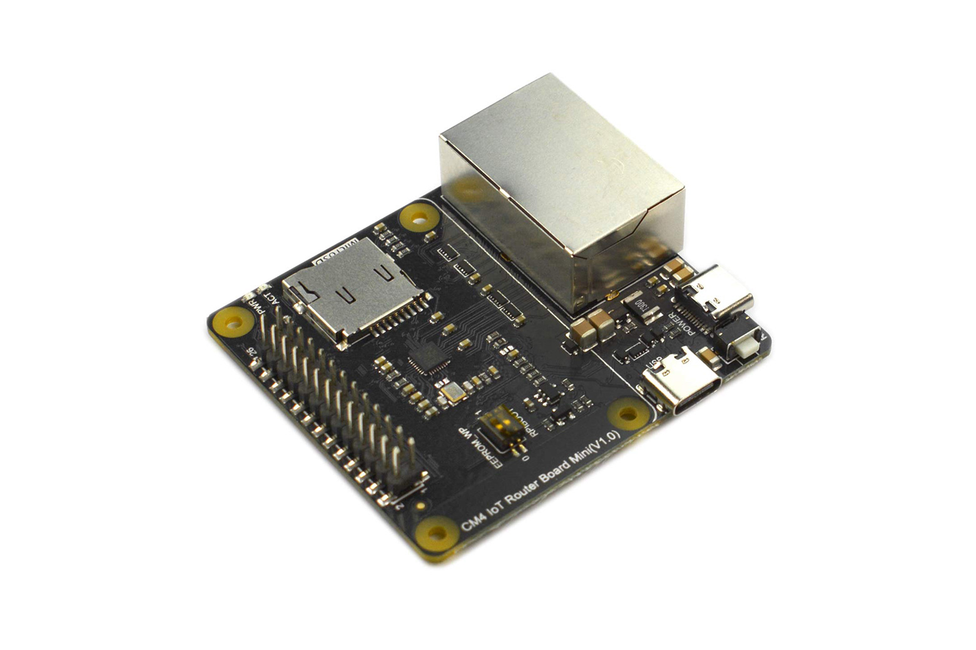

Рис 4.22. DFRobot CM4 IoT Router Carrier

Хоча ця плата орієнтована на побудову маршрутизаторів на базі CM4, вона має компактний розмір і чудово підходить для мініатюрних планшетів з функціями зв’язку. Має два гігабітні порти, слот для microSD, USB 2.0, UART, і GPIO.

Переваги:

* Дуже компактна: ідеально підходить для планшетів та мобільних пристроїв.
* Добре підходить для мережевих рішень: два гігабітні Ethernet порти.
* GPIO на місці — для підключення сенсорів і модулів.

Недоліки:

* Обмежена мультимедійна підтримка: відсутній HDMI і роз’єм для дисплеїв.
* Немає PCIe і слотів для камер.

## Висновок

Compute Module 4 IO Board — це еталонна плата від Raspberry Pi Foundation, яка надає найбільшу гнучкість для розробників. Вона підтримує всі ключові інтерфейси, включно з PCIe, двома камерами, двома дисплеями, PoE та великим числом GPIO. Завдяки офіційній підтримці, надійності та великій кількості доступної документації, ця плата є найкращою базою для побудови прототипів і повноцінних DIY-пристроїв, таких як планшети, мультимедійні станції чи автоматизовані контролери.

## Дисплей

### Сенсорний дисплей IBM Lenovo Wacom 12.1in XGA LCD Touch Screen[12]



Рис 4.22. IBM Lenovo Wacom 12.1in XGA LCD Touch Screen

Цей сенсорний дисплей має XGA роздільну здатність (1024x768 пікселів) і підтримує технологію стилусного введення. Його можна використовувати для розробки інтерфейсів користувача, де необхідний високий рівень точності введення. Використання стилуса дозволяє отримати більш точні результати, що важливо в польових умовах або при роботі з картами та іншими детальними графіками.

Переваги: - Сенсорне введення: підтримує ввід як пальцем, так і стилусом, що є важливим для інтерактивних додатків. - Висока точність: точність введення за допомогою стилуса дозволяє використовувати дисплей у складних робочих умовах. - Компактність і зручність: зручний розмір для портативних рішень.

Недоліки: - Малий розмір екрана: може бути недостатньо великим для відображення складних графічних інтерфейсів. - Вартість: дисплей високої якості може бути дорожчим порівняно з іншими дисплеями.

### Waveshare 10.1" HDMI LCD with Capacitive Touch[13]

[Рис 4.22. Waveshare 10.1 HDMI LCD]](/workspaces/Diplom/docs/word/imgs/image-19.png){ width=12cm }

Цей 10.1-дюймовий дисплей із роздільною здатністю 1280x800 пікселів підтримує ємнісне сенсорне введення до 10 дотиків одночасно. Він підключається через HDMI для відео і через USB для сенсорного інтерфейсу, що робить його простим у використанні з Raspberry Pi Compute Module 4.

Переваги:

* Вища роздільна здатність, ніж XGA — зручніше для сучасних UI.
* Ємнісний multitouch: підтримка до 10 торкань, плавна взаємодія.
* Просте підключення (HDMI + USB), без складного налаштування драйверів.

Недоліки:

* Не підтримує стилус з точністю Wacom.
* Не має MIPI-інтерфейсу — потребує HDMI, що не завжди зручно в планшетах.

### Official Raspberry Pi 7" Touchscreen Display[14]



Рис 4.22. Raspberry Pi 7 Touchscreen

Офіційний 7-дюймовий дисплей для Raspberry Pi має роздільну здатність 800x480 та підтримує ємнісний multitouch. Підключається через DSI-інтерфейс, тому не займає HDMI-порт, що критично у компактних системах.

Переваги:

* DSI-підключення: не займає HDMI, що залишає порт для додаткового дисплея або інших задач.
* Компактний: ідеально підходить для невеликих корпусів планшету.
* Хороша інтеграція з Raspberry Pi: драйвери та підтримка з коробки.

Недоліки:

* Низька роздільна здатність (800x480) — обмеження при роботі з великими UI.
* Малий розмір — не завжди зручно для складних інтерфейсів.

### BOE 10.1" MIPI DSI IPS LCD Touch Screen[15]

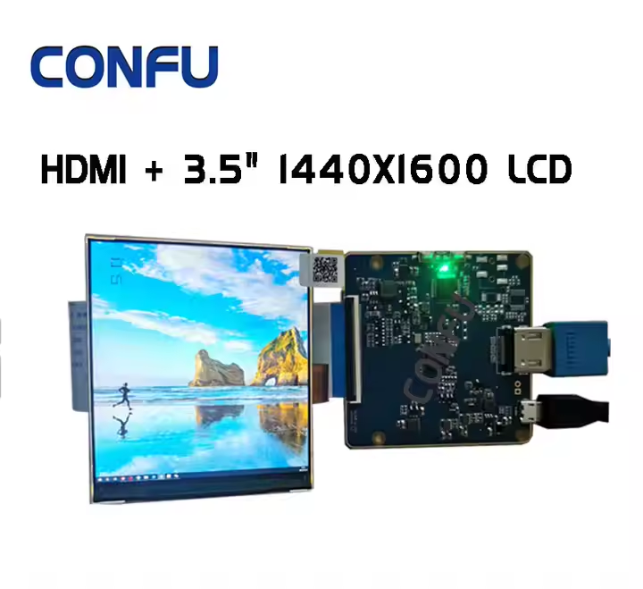

Рис 4.22. BOE MIPI 10.1 DSI

Цей дисплей з IPS-матрицею має роздільну здатність 1280x800 або 1920x1200, підтримує інтерфейс MIPI DSI і часто використовується у промислових планшетах. Підтримує ємнісне сенсорне введення, є моделі з підтримкою стилуса (пасивного або активного).

Переваги:

* Повна підтримка MIPI DSI — без потреби у HDMI, що критично для CM4.
* Висока роздільна здатність, широкі кути огляду (IPS).
* Опціонально — підтримка стилуса або перо.

Недоліки:

* Потребує контролера або виводу з CM4 через DSI-конектор (іноді складне підключення).
* Немає стандартизованої підтримки — залежить від конкретної моделі.

## Висновок

Цей дисплей виділяється завдяки підтримці активного стилуса з технологією Wacom, що забезпечує високу точність введення, критичну для військових або інженерних додатків, картографії та роботи в складних умовах. Його співвідношення сторін (4:3) зручно для читання технічної документації та створення інтерфейсів, орієнтованих на точність, а не на розваги. Крім того, його корпус і призначення дозволяють використовувати дисплей у надійних польових рішеннях, що робить його кращим варіантом серед альтернатив.

## Пристрій захоплення радіосигналу

### HackRF-One[16]



Рис 4.22. HackRF-One

HackRF-One — це програмоване радіо, що дозволяє працювати з широким діапазоном частот (від 1 MHz до 6 GHz). Цей пристрій є потужним інструментом для досліджень і застосувань у бездротових комунікаціях, криптографії, виявленні та аналізі радіосигналів.

Переваги: - Широкий діапазон частот: підтримка від 1 MHz до 6 GHz дозволяє працювати з практично всіма радіочастотними спектрами. - Програмованість: можливість налаштовувати частоти і параметри роботи за допомогою відкритого програмного забезпечення. - Мобільність: HackRF-One має компактний розмір, що дозволяє використовувати його у польових умовах.

Недоліки: - Потребує спеціалізованих знань: використання потребує знань у галузі радіоелектроніки та програмування. - Обмежена потужність: HackRF-One не підходить для високоякісних і далекобійних передавальних пристроїв.

## Пристрій захоплення радіосигналу

### RTL-SDR v3[17]



Рис 4.22. RTL-SDR v3

RTL-SDR — це недорогий USB-приймач SDR, побудований на базі RTL2832U. Хоча він не підтримує передавання сигналів, його можна використовувати для широкого спектру задач моніторингу — від аналізу спектру до прийому супутникових або авіаційних сигналів.

Переваги:

* Дуже низька вартість — ідеально підходить для початківців.
* Покриває частоти від 500 kHz (через модифікацію) до 1.7 GHz.
* Працює з популярними програмами, такими як SDR#, GQRX, GNURadio.

Недоліки:

* Тільки приймач — неможливо передавати сигнали.
* Вужчий діапазон частот порівняно з HackRF.
* Нижча точність та динамічний діапазон.

### LimeSDR Mini v2[18]



Рис 4.22. LimeSDR Mini

LimeSDR Mini — це компактний SDR із повною підтримкою прийому та передачі сигналів. Працює в діапазоні від 10 MHz до 3.5 GHz та підтримує USB 3.0 для високої швидкості передачі даних. Відмінно підходить для мобільних проєктів з аналізу та трансляції сигналів.

Переваги:

* Повноцінна підтримка TX/RX.
* Вища якість сигналу, ніж у HackRF, особливо при цифровій модуляції.
* Відкрите ПЗ та активна спільнота.

Недоліки:

* Вужчий частотний діапазон: до 3.5 GHz проти 6 GHz у HackRF-One.
* Дорожчий, ніж RTL-SDR, і трохи складніший у використанні.

### ADALM-Pluto (PlutoSDR)[19]



Рис 4.22. ADALM-Pluto

PlutoSDR від Analog Devices — це потужна SDR-платформа з підтримкою прийому і передачі в діапазоні 325 MHz – 3.8 GHz (можна розширити до 70 MHz – 6 GHz через прошивку). Використовується в освітніх та наукових цілях, з дуже якісною документацією та підтримкою від виробника.

Переваги:

* Надійна апаратна реалізація від Analog Devices.
* TX/RX з хорошим рівнем чистоти спектру.
* Можливість розширення частотного діапазону програмно.

Недоліки:

* Складніше у налаштуванні для новачків.
* Менш компактний форм-фактор, ніж у HackRF-One.

## Висновок

HackRF-One — це оптимальний баланс між функціональністю, мобільністю та відкритістю платформи. Він підтримує як прийом, так і передачу сигналів у найширшому частотному діапазоні (1 MHz – 6 GHz), що дозволяє працювати з більшістю типів радіозв’язку: GSM, LTE, LoRa, Wi-Fi, Bluetooth, GPS, супутниковий зв’язок та інше. Його компактність і USB-підключення роблять його зручним для мобільного використання, а широка підтримка в спільноті забезпечує легке навчання та розгортання. У контексті польових умов і потреб DIY-планшету, HackRF-One забезпечує універсальність без складного налаштування або надлишкової вартості, тому він залишається найкращим варіантом.

## Пристрій захоплення аналогового відеосигналу

### USB карта відеозахоплення LUX EasyCap

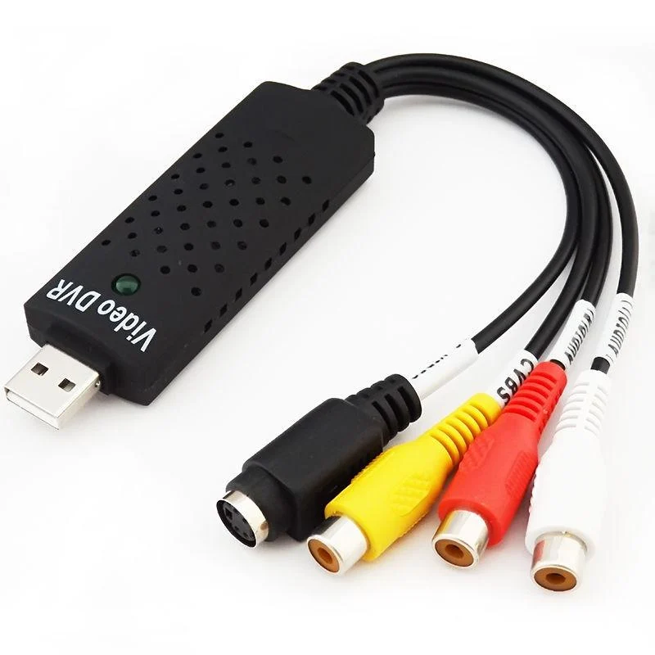

Рис 4.22. USB карта відеозахоплення LUX EasyCap

EasyCap — це бюджетний USB-адаптер для захоплення відеосигналу з аналогових джерел, таких як камери, DVD-плеєри чи ігрові консолі. Він підтримує передачу відео і аудіо через USB, що робить його універсальним рішенням для запису відео та моніторингу.

Переваги: - Низька ціна: один із найекономніших варіантів для відеозахоплення. - Легкість у використанні: підключається через USB і сумісний з більшістю операційних систем. - Універсальність: можна використовувати з різними аналоговими джерелами відео.

Недоліки: - Обмеження якості: відео може бути обмежене в роздільній здатності та якості порівняно з сучасними цифровими рішеннями.

### Digitnow USB 2.0 Video Capture Card[20]

Цей пристрій є повним аналогом EasyCap, але має покращений чипсет і часто постачається з власним ПЗ для захоплення відео. Призначений для роботи з аналоговими джерелами через композитні та S-Video входи.

Переваги:

* Покращена сумісність з Windows 10 і 11.
* Часто має краще ПЗ для редагування/запису відео в комплекті.
* Легке підключення через USB.

Недоліки:

* Все ще обмежена якість відео (SD, 720x576 max).
* Більш висока ціна порівняно з EasyCap без суттєвих переваг.

### August VGB100 USB Video Capture Stick[21]

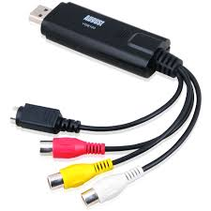

Рис 4.22. August VGB100 USB Video Capture Stick

August VGB100 — це більш преміальний адаптер з підвищеною стабільністю з’єднання, кращим чипсетом і зменшеним шумом у відео. Ідеально підходить для захоплення відео з аналогових камер у реальному часі.

Переваги:

* Вища якість відео у порівнянні з бюджетними рішеннями.
* Менше артефактів та шуму при записі.
* USB 2.0 сумісність та підтримка PAL/NTSC.

Недоліки:

* Вартість значно вища за EasyCap.
* Все ще обмежений до SD-якості.

## Висновок

LUX EasyCap забезпечує оптимальне співвідношення ціни та функціональності для задач захоплення аналогового відео в DIY-проєкті. Попри скромну якість відео (яка характерна для всіх адаптерів цього класу), він легкий у використанні, доступний, сумісний з Linux/Windows, і не потребує складного налаштування. У контексті польового планшета, де важлива мобільність, економія енергії та простота, LUX EasyCap стає ідеальним бюджетним вибором для роботи з аналоговими камерами або відеосигналами.

## Пристрій збереження данних

### SSD диск Transcend MTS420S 240GB M.2 2242 SATAIII 3D NAND TLC[22]



Рис 4.22. SSD диск Transcend MTS420S

Цей SSD диск забезпечує високу швидкість читання та запису завдяки використанню 3D NAND технології та інтерфейсу SATAIII. Ідеальний для зберігання операційної системи, даних та програм у вашому пристрої.

Переваги: - Висока швидкість: забезпечує швидке завантаження та збереження даних. - Надійність: 3D NAND пам’ять є більш стійкою до зносу, ніж традиційна 2D NAND. - Енергоефективність: знижене споживання енергії в порівнянні з механічними жорсткими дисками.

Недоліки: - Ціна: хоча ціни на SSD знижуються, вони все ще дорожчі, ніж звичайні жорсткі диски. - Обмежена ємність: хоча 240 ГБ — достатньо для стандартних задач, для великих даних знадобиться диск більшої ємності.

### KingSpec M.2 2242 SATAIII 256GB

KingSpec — китайський виробник SSD-дисків, який пропонує бюджетні рішення з форм-фактором M.2 2242. Цей SSD має інтерфейс SATAIII і базується на TLC NAND, що забезпечує швидкий доступ до даних.

Переваги:

* Вигідна ціна.
* Продуктивність на рівні більшості SATAIII SSD.
* Широка доступність на AliExpress та локальних ринках.

Недоліки:

* Менша надійність і тривалість служби у порівнянні з брендовими рішеннями.
* Часті варіації якості між партіями.

### ADATA SU650 M.2 2280 SATAIII 240GB

ADATA — відомий виробник із більш стабільною якістю продукції. SU650 — це SATA SSD, який має трохи більший форм-фактор (2280), але може використовуватись у 2242 слотах із адаптером або вільним місцем на платі.

Переваги:

* Стабільна якість і хороша підтримка бренду.
* Надійність в роботі навіть при підвищених навантаженнях.
* Добре підходить для Linux- або Android-платформ.

Недоліки:

* Форм-фактор 2280 — не підходить для компактних систем без адаптера.
* Немає високих швидкостей як у NVMe SSD.

### Transcend MTS430S 256GB M.2 2242 SATAIII

Оновлена версія MTS420S, цей диск має вищу ємність (256 ГБ), покращену продуктивність і той самий компактний форм-фактор M.2 2242. Оснащений 3D NAND TLC і підтримує DevSleep для зниженого енергоспоживання.

Переваги:

* Офіційна підтримка Transcend.
* Енергоефективний і довговічний.
* Швидкість читання до 560 МБ/с.

Недоліки:

* Трохи дорожчий, ніж MTS420S.
* Різниця в продуктивності не завжди помітна в реальному використанні.

## Висновок

Transcend MTS420S забезпечує ідеальний баланс розміру (2242), швидкості, енергоефективності та надійності. У порівнянні з KingSpec, він має значно вищу якість збірки і стабільність роботи, а на відміну від рішень формату 2280 (як ADATA SU650), легко інтегрується в компактні проєкти, зокрема планшети. Крім того, підтримка 3D NAND TLC гарантує довший термін служби без шкоди для продуктивності. Це робить Transcend MTS420S найкращим вибором для польових і DIY-рішень, де важливі компактність, надійність та витривалість.

## Пристрій геопозиціонування

### GPS модуль NEO-6M v2[23]



Рис 4.22. GPS модуль NEO-6M v2

GPS модуль u-blox NEO-6M забезпечує точне визначення географічних координат і може використовуватися для синхронізації часу або визначення місця розташування. Він є важливим компонентом для проектів, де необхідно точно визначати позицію детекованого сигналу, наприклад, у системах моніторингу або геолокації.

Переваги:  
- Висока точність: забезпечує точність до кількох метрів, що ідеально підходить для геолокаційних задач.  
- Швидкий старт: підтримує функцію швидкого холодного та гарячого старту для швидкого визначення координат.  
- Низьке енергоспоживання: оптимізований для роботи в енергоефективних системах.  
- Широка сумісність: підтримує стандартні інтерфейси UART і I2C, що дозволяє легко інтегрувати модуль у різні системи.

Недоліки:  
- Залежність від сигналу: потребує відкритого доступу до неба для отримання точних координат.  
- Додаткові антени: для покращення прийому сигналу може знадобитися зовнішня антена.

### u-blox NEO-M8N

NEO-M8N — більш сучасна модель від u-blox з розширеною функціональністю. Підтримує одразу декілька навігаційних систем (GPS, GLONASS, Galileo), що значно підвищує точність і надійність у складних умовах.

Переваги:

* Підтримка кількох GNSS систем.
* Вища точність і стабільність у міських або лісистих місцевостях.
* Висока швидкість оновлення (до 10 Гц).

Недоліки:

* Вища ціна.
* Потребує якіснішої антени для досягнення повної продуктивності.

### Quectel L86 GPS/GNSS модуль

L86 — компактний GNSS модуль із вбудованою патч-антеною. Підтримує GPS, QZSS і SBAS. Має вбудовану флеш-пам’ять для збереження даних та швидкого старту.

Переваги:

* Надзвичайно компактний форм-фактор.
* Вбудована антена — не потребує зовнішньої (але можна підключити).
* Підтримка AGPS (завантаження ефемерид через інтернет).

Недоліки:

* Нижча чутливість у порівнянні з модулями з повноцінною антеною.
* Вужчий діапазон GNSS протоколів, ніж у M8N.

### Beitian BN-220

BN-220 — це готовий до використання GPS-модуль у пластиковому корпусі з вбудованою керамічною антеною. Він особливо популярний у дронах та автономних роботах.

Переваги:

* Просте підключення (UART, plug-n-play).
* Надійний прийом сигналу.
* Вбудована антена з хорошими характеристиками.

Недоліки:

* Менше можливостей кастомізації, ніж у NEO-серії.
* Складніше інтегрувати у тонкий корпус планшета через корпус модуля.

## Висновок

NEO-6M v2 — це перевірене, надійне та доступне рішення для проєктів, де важлива точність позиціювання та простота інтеграції. Він має відкриту документацію, велику спільноту підтримки, добре працює з Raspberry Pi, Arduino і STM32, а також легко підключається до зовнішньої активної антени. На відміну від новіших моделей (M8N, L86), NEO-6M не потребує додаткового програмного налаштування, що робить його найкращим варіантом для прототипів і польових DIY-рішень із фокусом на стабільну роботу та простоту.

## Батарея

### Акумулятор літій-полімерний 10000 mAh, 3.7v, 1260110[24]

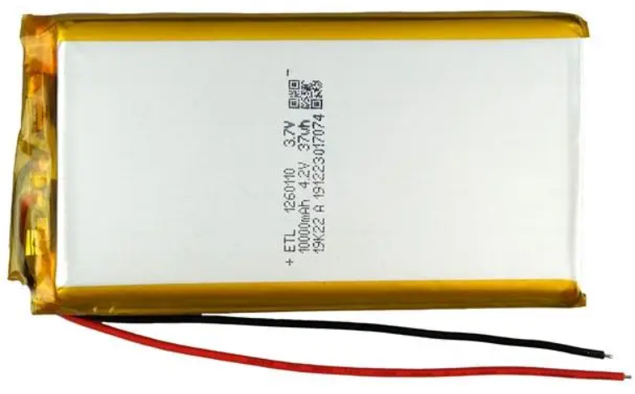

Рис 4.22. li-ion 10 Ah, 3.7v, 1260110

* Країна виробник: Китай
* Тип акумулятора: Li-Pol
* Напруга акумулятору; 3.7 V
* Ємність: 10000 мА/год
* Довжина: 110 мм
* Ширина: 60 мм
* Товщина 12 мм

## Висновок

Чому Акумулятор літій-полімерний 10000 mAh, 3.7v, 1260110 — найкращий вибір

## Висновок по розділу

У цьому розділі було розглянуто основні компоненти, які можуть бути використані для побудови проекту. Raspberry Pi Compute Module 4 забезпечує високу продуктивність і гнучкість, а Compute Module 4 IO Board розширює можливості підключення периферійних пристроїв. Сенсорний дисплей IBM Lenovo Wacom дозволяє створювати інтерактивні інтерфейси, а HackRF-One відкриває можливості для роботи з радіочастотними сигналами. USB карта відеозахоплення LUX EasyCap є бюджетним рішенням для захоплення відео, а SSD диск Transcend MTS420S забезпечує швидке та надійне зберігання даних. Кожен із цих компонентів має свої переваги та недоліки, що слід враховувати при виборі елементної бази для конкретного застосування.

# Розробка структурної схеми

Структурна схема — це графічне зображення, яке відображає основні компоненти системи та зв’язки між ними. Вона дозволяє отримати загальне уявлення про організацію елементів пристрою, їх функції та взаємодію. Завдяки такому підходу можна легко аналізувати систему, виявляти зайві або відсутні елементи, а також оптимізувати її роботу.

Структурна схема є важливою частиною документації, яка слугує ефективним засобом комунікації між розробниками, інженерами та іншими зацікавленими сторонами.

На рисунку ??? представлена структурна схема автоматизованого портативного комплексу для виявлення та аналізу радіосигналів.

Рис 5.2. Структурна схема

Рис 5.2. Структурна схема

## Опис роботи системи

1. Центральний модуль (Raspberry Pi Compute Module 4):
   * Виконує обчислювальні операції, обробку даних та управління всіма компонентами системи.
   * Підключений до периферійних пристроїв через IO Board.
   * Інтегрує функції комунікаційного модуля (Wi-Fi/Bluetooth).
2. Сенсорний дисплей:
   * Забезпечує інтерфейс користувача для управління системою.
   * Відображає дані, отримані від інших компонентів, та дозволяє вводити команди.
3. Модуль HackRF-One:
   * Виконує прийом та передачу радіосигналів у діапазоні від 1 МГц до 6 ГГц.
   * Передає отримані дані на центральний модуль для подальшого аналізу.
4. GPS-модуль:
   * Визначає координати пристрою та передає їх до центрального модуля.
   * Використовується для геопросторового аналізу та синхронізації.
5. SSD-диск:
   * Використовується для зберігання операційної системи, програмного забезпечення та даних, отриманих під час роботи.
6. USB карта відеозахоплення LUX EasyCap:
   * Використовується для захоплення відеосигналу з аналогових джерел, таких як камери або інші пристрої.
   * Дозволяє передавати відео та аудіо через USB для подальшого аналізу або збереження.
   * Забезпечує можливість інтеграції аналогових відеоджерел у систему для моніторингу або запису.

## Висновок

Структурна схема дозволяє зрозуміти загальну організацію системи, її функціональні можливості та взаємодію компонентів. Вона є основою для подальшого проектування, тестування та впровадження автоматизованого портативного комплексу.

# Принципова схема

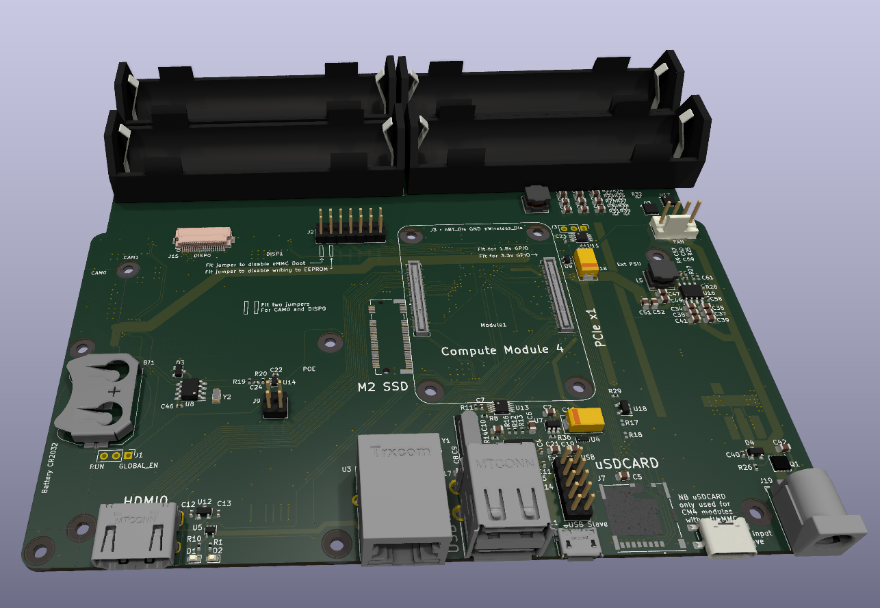

Рис 6.6. 3Д вигляд друкованої плати

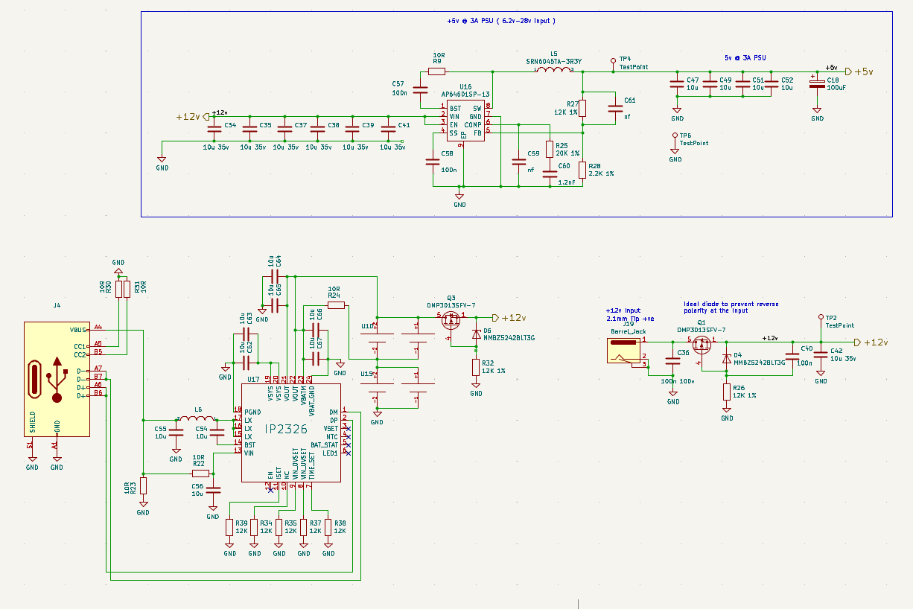

Рис 6.6. USB

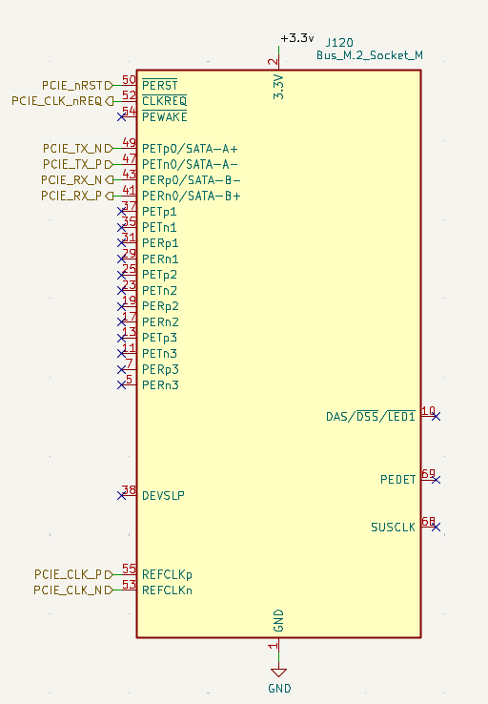

Рис 6.6. M2

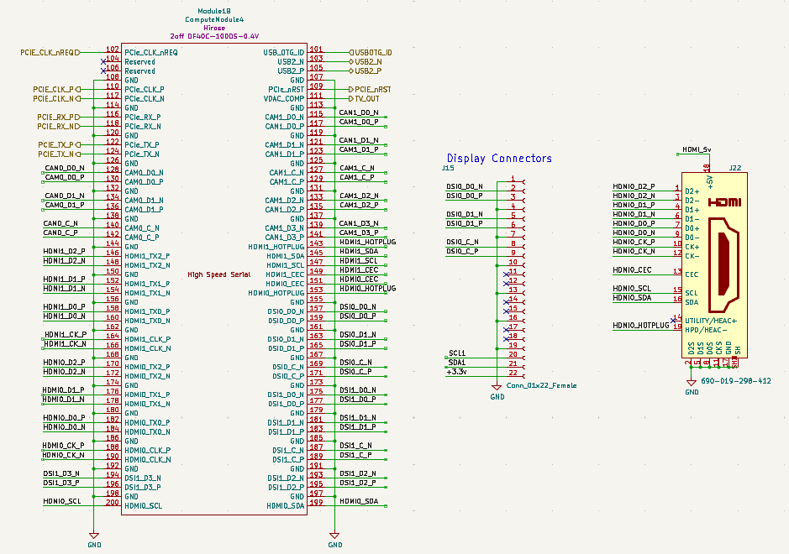

Рис 6.6. Video Out

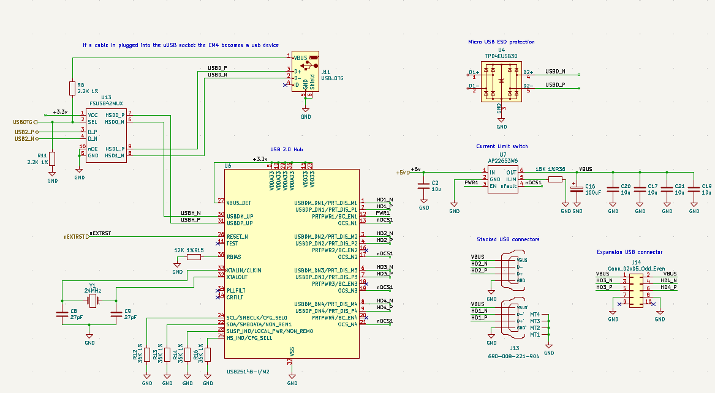

Рис 6.6. Conectors

# Автономність

# Документація, користувацький інтерфейс, інструкція

# Розробка корпусу

## Деталі корпусу

### Корпус



Рис 9.12. 3Д вигляд бокса

Рис 9.12. Креслення бокса

Рис 9.12. Креслення бокса

### Захисна кришка з органічного скла



Рис 9.12. Захист екрану

## Симуляція навантаження

### Навантеження зверху на захисне органічне скло екрану

Рис 9.12. Симуляція 1.1

Рис 9.12. Симуляція 1.1

Рис 9.12. Симуляція 1.2

Рис 9.12. Симуляція 1.2

Рис 9.12. Симуляція 1.3

Рис 9.12. Симуляція 1.3

### Бічне навантаження

Рис 9.12. Симуляція 2.1

Рис 9.12. Симуляція 2.1

Рис 9.12. Симуляція 2.2

Рис 9.12. Симуляція 2.2

### Бічне навантаження

Рис 9.12. Симуляція 3.1

Рис 9.12. Симуляція 3.1

Рис 9.12. Симуляція 3.2

Рис 9.12. Симуляція 3.2

Рис 9.12. Симуляція 3.3

Рис 9.12. Симуляція 3.3

# Принцип роботи (фізичний та алгоритмічний)

# Список використаних джерел

[1] [‘[ArtOS Автоматизований комплекс управління артилерією](https://artos.tech/uk/)’], [Електронний ресурс] URL: [‘[ArtOS Автоматизований комплекс управління артилерією](https://artos.tech/uk/)’] (дата звернення: 01.05.2025)

[2] [‘[АСКВ TOPAZ](https://defence-ua.com/weapon_and_tech/chomu_topaz_ne_obolon-645.html)’], [Електронний ресурс] URL: [‘[АСКВ TOPAZ](https://defence-ua.com/weapon_and_tech/chomu_topaz_ne_obolon-645.html)’] (дата звернення: 01.05.2025)

[3] [‘[WB ELECTRONICS](https://www.wbgroup.pl/en/wb-electronics/)’], [Електронний ресурс] URL: [‘[WB ELECTRONICS](https://www.wbgroup.pl/en/wb-electronics/)’] (дата звернення: 01.05.2025)

[4] [‘[Raspberry Pi Compute Module 4](https://www.raspberrypi.com/products/compute-module-4/?variant=raspberry-pi-cm4108032)’], [Електронний ресурс] URL: [‘[Raspberry Pi Compute Module 4](https://www.raspberrypi.com/products/compute-module-4/?variant=raspberry-pi-cm4108032)’] (дата звернення: 01.05.2025)

[5] [‘[Офіційна сторінка Jetson Nano](https://developer.nvidia.com/embedded/jetson-nano)’], [Електронний ресурс] URL: [‘[Офіційна сторінка Jetson Nano](https://developer.nvidia.com/embedded/jetson-nano)’] (дата звернення: 01.05.2025)

[6] [‘[Radxa CM3](https://wiki.radxa.com/CM3)’], [Електронний ресурс] URL: [‘[Radxa CM3](https://wiki.radxa.com/CM3)’] (дата звернення: 01.05.2025)

[7] [‘[Banana Pi BPI-CM4](https://wiki.banana-pi.org/Banana_Pi_BPI-CM4)’], [Електронний ресурс] URL: [‘[Banana Pi BPI-CM4](https://wiki.banana-pi.org/Banana_Pi_BPI-CM4)’] (дата звернення: 01.05.2025)

[8] [‘[Compute Module 4 IO Board](https://www.raspberrypi.com/products/compute-module-4-io-board/)’], [Електронний ресурс] URL: [‘[Compute Module 4 IO Board](https://www.raspberrypi.com/products/compute-module-4-io-board/)’] (дата звернення: 01.05.2025)

[9] [‘[Waveshare CM4 IO Base Board B](https://www.waveshare.com/cm4-io-base-b.htm)’], [Електронний ресурс] URL: [‘[Waveshare CM4 IO Base Board B](https://www.waveshare.com/cm4-io-base-b.htm)’] (дата звернення: 01.05.2025)

[10] [‘[Seeed Studio reComputer CM4 IO Board](https://www.seeedstudio.com/reComputer-IO-Board-p-5279.html)’], [Електронний ресурс] URL: [‘[Seeed Studio reComputer CM4 IO Board](https://www.seeedstudio.com/reComputer-IO-Board-p-5279.html)’] (дата звернення: 01.05.2025)

[11] [‘[DFRobot Raspberry Pi CM4 IoT Router Carrier Board Mini](https://www.dfrobot.com/product-2590.html)’], [Електронний ресурс] URL: [‘[DFRobot Raspberry Pi CM4 IoT Router Carrier Board Mini](https://www.dfrobot.com/product-2590.html)’] (дата звернення: 01.05.2025)

[12] [‘[Сенсорний дисплей IBM Lenovo Wacom 12.1in XGA LCD Touch Screen](https://www.alancomputech.com/ibm-lenovo-wacom-12-1in-xga-lcd-touch-screen-13n7241-laptop-su5r-12s05as-02x-13n7241.html)’], [Електронний ресурс] URL: [‘[Сенсорний дисплей IBM Lenovo Wacom 12.1in XGA LCD Touch Screen](https://www.alancomputech.com/ibm-lenovo-wacom-12-1in-xga-lcd-touch-screen-13n7241-laptop-su5r-12s05as-02x-13n7241.html)’] (дата звернення: 01.05.2025)

[13] [‘[Waveshare 10.1" HDMI LCD with Capacitive Touch](https://www.waveshare.com/10.1inch-hdmi-lcd.htm)’], [Електронний ресурс] URL: [‘[Waveshare 10.1" HDMI LCD with Capacitive Touch](https://www.waveshare.com/10.1inch-hdmi-lcd.htm)’] (дата звернення: 01.05.2025)

[14] [‘[Official Raspberry Pi 7" Touchscreen Display](https://www.raspberrypi.com/products/raspberry-pi-touch-display/)’], [Електронний ресурс] URL: [‘[Official Raspberry Pi 7" Touchscreen Display](https://www.raspberrypi.com/products/raspberry-pi-touch-display/)’] (дата звернення: 01.05.2025)

[15] [‘[BOE 10.1" MIPI DSI IPS LCD Touch Screen](https://www.panelook.com/TV101WXM-NH0_BOE_10.1_LCM_overview_26806.html)’], [Електронний ресурс] URL: [‘[BOE 10.1" MIPI DSI IPS LCD Touch Screen](https://www.panelook.com/TV101WXM-NH0_BOE_10.1_LCM_overview_26806.html)’] (дата звернення: 01.05.2025)

[16] [‘[HackRF-One](https://github.com/dodgymike/hackrf-wiki/blob/master/HackRF-One.md)’], [Електронний ресурс] URL: [‘[HackRF-One](https://github.com/dodgymike/hackrf-wiki/blob/master/HackRF-One.md)’] (дата звернення: 01.05.2025)

[17] [‘[RTL-SDR v3](https://www.rtl-sdr.com/buy-rtl-sdr-dvb-t-dongles/)’], [Електронний ресурс] URL: [‘[RTL-SDR v3](https://www.rtl-sdr.com/buy-rtl-sdr-dvb-t-dongles/)’] (дата звернення: 01.05.2025)

[18] [‘[LimeSDR Mini v2](https://limemicro.com/products/boards/limesdr-mini/)’], [Електронний ресурс] URL: [‘[LimeSDR Mini v2](https://limemicro.com/products/boards/limesdr-mini/)’] (дата звернення: 01.05.2025)

[19] [‘[ADALM-Pluto (PlutoSDR)](https://wiki.analog.com/university/tools/pluto)’], [Електронний ресурс] URL: [‘[ADALM-Pluto (PlutoSDR)](https://wiki.analog.com/university/tools/pluto)’] (дата звернення: 01.05.2025)

[20] [‘[Digitnow USB 2.0 Video Capture Card](https://www.amazon.com/Digitnow-Video-Capture-Converter-VHS/dp/B01HEQZ66U)’], [Електронний ресурс] URL: [‘[Digitnow USB 2.0 Video Capture Card](https://www.amazon.com/Digitnow-Video-Capture-Converter-VHS/dp/B01HEQZ66U)’] (дата звернення: 01.05.2025)

[21] [‘[August VGB100 USB Video Capture Stick](https://www.augustint.com/uk/productmsg-103-0.html)’], [Електронний ресурс] URL: [‘[August VGB100 USB Video Capture Stick](https://www.augustint.com/uk/productmsg-103-0.html)’] (дата звернення: 01.05.2025)

[22] [‘[SSD диск Transcend MTS420S 240GB M.2 2242 SATAIII 3D NAND TLC](https://hard.rozetka.com.ua/ua/transcend-ts240gmts420s/p436737317/)’], [Електронний ресурс] URL: [‘[SSD диск Transcend MTS420S 240GB M.2 2242 SATAIII 3D NAND TLC](https://hard.rozetka.com.ua/ua/transcend-ts240gmts420s/p436737317/)’] (дата звернення: 01.05.2025)

[23] [‘[GPS модуль NEO-6M v2](https://uamper.com/products/datasheet/NEO-6.pdf)’], [Електронний ресурс] URL: [‘[GPS модуль NEO-6M v2](https://uamper.com/products/datasheet/NEO-6.pdf)’] (дата звернення: 01.05.2025)

[24] [‘[Акумулятор літій-полімерний 10000 mAh, 3.7v, 1260110](https://alphapower.com.ua/ua/p1184584341-akkumulyator-litij-polimernyj.html)’], [Електронний ресурс] URL: [‘[Акумулятор літій-полімерний 10000 mAh, 3.7v, 1260110](https://alphapower.com.ua/ua/p1184584341-akkumulyator-litij-polimernyj.html)’] (дата звернення: 01.05.2025)

[25] [‘[Архів проєкту КПК](https://github.com/Bogd-an/Diplom)’], [Електронний ресурс] URL: [‘[Архів проєкту КПК](https://github.com/Bogd-an/Diplom)’] (дата звернення: 01.05.2025)